厂商资料维护：许可证、品牌、商品关联与批量导入｜云上订货系统
厂商资料用于维护生产厂商的基础档案，并供商品选择厂商时引用。厂商名称、编号、品牌、经营范围和主销产品描述，不能与商品规格、供应商或证照结论混成一项。本篇按PC管理端厂商信息列表、原厂商档案和原商品说明，重点处理证照入口缺少、关联选择不符、导入同名与品牌失败，以及整批结果和预览范围不同的问题。修改已有资料沿原档读回，导入新增资料按整批核结果，不以删除重建来解决资料差异。

从PC厂商信息列表找到原档，先分清商品三个字段
PC管理端从商品业务下的厂商信息列表进入，列表有新增、导入、名称筛选、原记录编辑和删除入口。先确认当前企业与岗位可用入口，再按厂商名称查原档，核名称和编号是否与本次业务资料对应。列表只展示本企业有效厂商，名称查询用于缩小范围，列表中看到相似名称不等于找到同一档案；编辑以原记录为准，不因查询没有显示预期结果就重新新增一个近似名称。
原商品编辑中的品牌、厂商与供应商分别选择，厂商表示此商品所关联的厂商档案，供应商对应采购资料，商品品牌也是独立资料。某个厂商兼具供货身份时仍按实际业务分别核两个选择，不把厂商名称直接当作供应商填写。厂商档案中的主销产品是说明文字，不会因为填写产品名称就完成商品关联；关联应在原商品厂商字段核实际选中记录，再回查原商品结果。
图1：历史PC通用商品编辑中的三个独立字段；未显示证照，不证明原商品当前选择已保存。
图中展示的是历史PC通用商品编辑字段，只能说明当时品牌、厂商和供应商分列，未显示厂商证照，不能据此认定当前选择和保存已经完成。实际回查还需核原商品当前选中厂商及保存后的对应资料；不能因旧图字段布局相似就沿用其他企业或其他商品的档案。入口缺少或列表请求失败时保留当前企业、实际入口及首次提示，查岗位权限和名称条件，不把旧截图当成当前厂商档案已保存的证明。

基础资料与证照分开维护，保存后读回原档
基础资料中厂商名称必填，最多五十字符；编号选填，同样最多五十字符。品牌按已有品牌选择，经营范围和主销产品各最多五十字符，产品备注最多五百一十二字符。先用原资料核全称、编号和描述，再维护确有差异的字段；不要为了让导入通过添加无业务意义的简称，也不要把经营范围和主销产品扩写成商品清单。编号未重复不能独立证明档案唯一，仍须按名称、主体及原记录比对已有资料，避免同一厂商形成多套档案。
注册或许可证号、有效期和注册或许可证附件受当前医疗器械应用入口影响。证照号最多五十字符，有效期为独立日期时间资料，附件为单附件入口，三项应分别与原证件核对，不把附件上传提示当作编号和有效期已经填写。日期格式通过也不代表证件已审查、仍有效或适用于该商品；本文说明系统资料维护，不作证件审核结论，不承诺到期自动停用、自动隐藏或自动提醒。
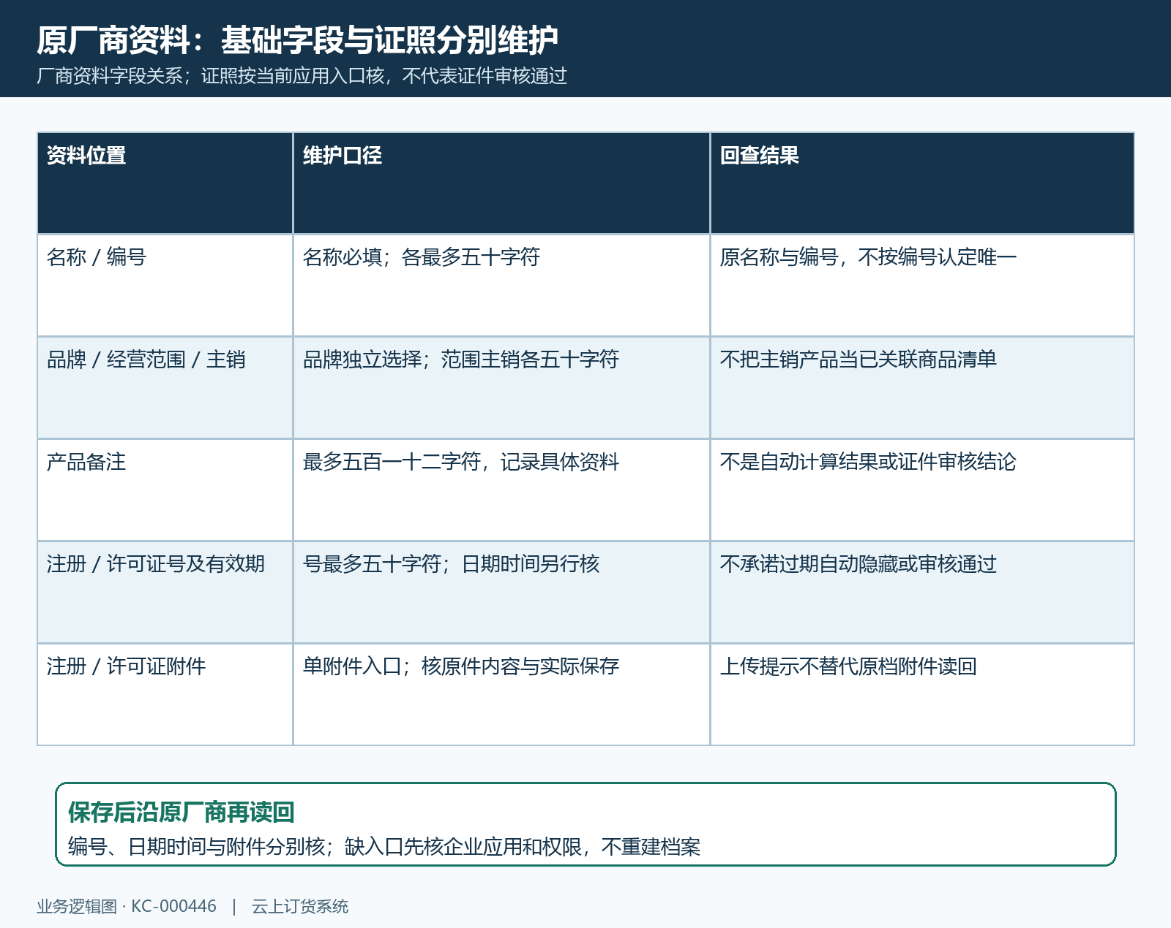
图2：基础资料与证照编号、有效期、附件分别维护，保存提示后沿原厂商读回。
编辑时从原厂商读回原字段及附件，保存提示成功后再从同一原记录打开，核名称编号、品牌、范围主销、备注和实际可见证照资料。发现空值清除后仍有旧值时，以读回结果判断这次修改，不能只凭编辑框变空宣布旧资料已删除；字段清空和非空修改应分别读回，不能据一种修改成功就认定其他字段也已清除。证照入口缺少先核当前应用和岗位可见范围，不启停应用来试错，也不删原档重建。失败时保留原档、首次提示和具体字段差异，再由负责资料的岗位处理。

商品品牌厂商供应商分别核，原商品关联不重建
选厂商时以原商品厂商字段及原厂商列表为依据。先核原商品名称编号和实际规格，再确认厂商选择对应正确记录，避免同名或相似名称指向另一档案。厂商下拉从厂商列表取得资料，找不到时先查当前企业、有效厂商、名称条件与请求结果；不能通过改厂商编号或新建同名记录来试下拉显示，否则既有商品仍可能指向原档，产生两套资料。
厂商档案可以有品牌资料，但商品品牌字段独立存在。选择厂商不能当作商品品牌已被覆盖，修改厂商品牌也需逐项回查既有商品，不能推定全部自动同步。需要调整时先说明实际业务上这两个品牌分别代表什么，核原档和原商品中的真实差异，再在各自入口维护；即使两个名称一样，也应分别回查，不以一处成功提示当成另一处已更新。
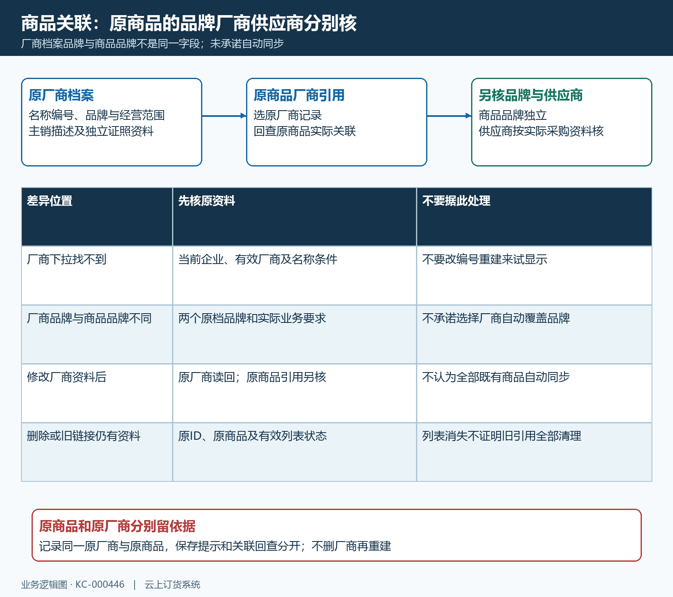
图3：原商品厂商引用、商品品牌与供应商分别核，不承诺厂商品牌自动覆盖或全量同步。
厂商名称、证照或主销描述修订后，原厂商保存读回与原商品关联回查是两项结果。原商品需按自身厂商关联和当前可读资料回查，不能承诺所有商品会自动带出最新证照。删除入口采用逻辑删除，列表不再显示不等于旧商品引用、旧详情链接或原资料全部清理；已有商品仍需要回查原关联。确定业务要求前保留原档和原商品，不用删除来解决错选、重名或证照显示问题。

六项基础资料按模板导入，预览只看前一百条
批量导入用于新增厂商基础资料，先用当前厂商导入入口确认模板及列顺序。导入页选择xlsx文件，并要求“商品厂商”工作表，缺文件、空表或工作表不符会提示选择正确文件；不要依据其他入口支持多表就改名使用任意工作表。一次最多一千条数据，超限应按实际名单分批处理，并保留各批范围。进入预览只显示前一百条，预览没有看到后一部分不表示那些数据不存在或不会参与校验。
导入的六项依次为厂商名称、厂商编号、品牌、经营范围、主销产品、产品备注，对应模板的前六列。名称是必填基础，填品牌时先与本企业已有品牌名称比对，不能把品牌简称、其他企业品牌或临时注释放在品牌列。数据会去首尾空格后核名称，表内重复或本企业已有有效同名厂商可失败；导入不是按编号匹配后覆盖原档，已有资料修订应返回原厂商编辑。
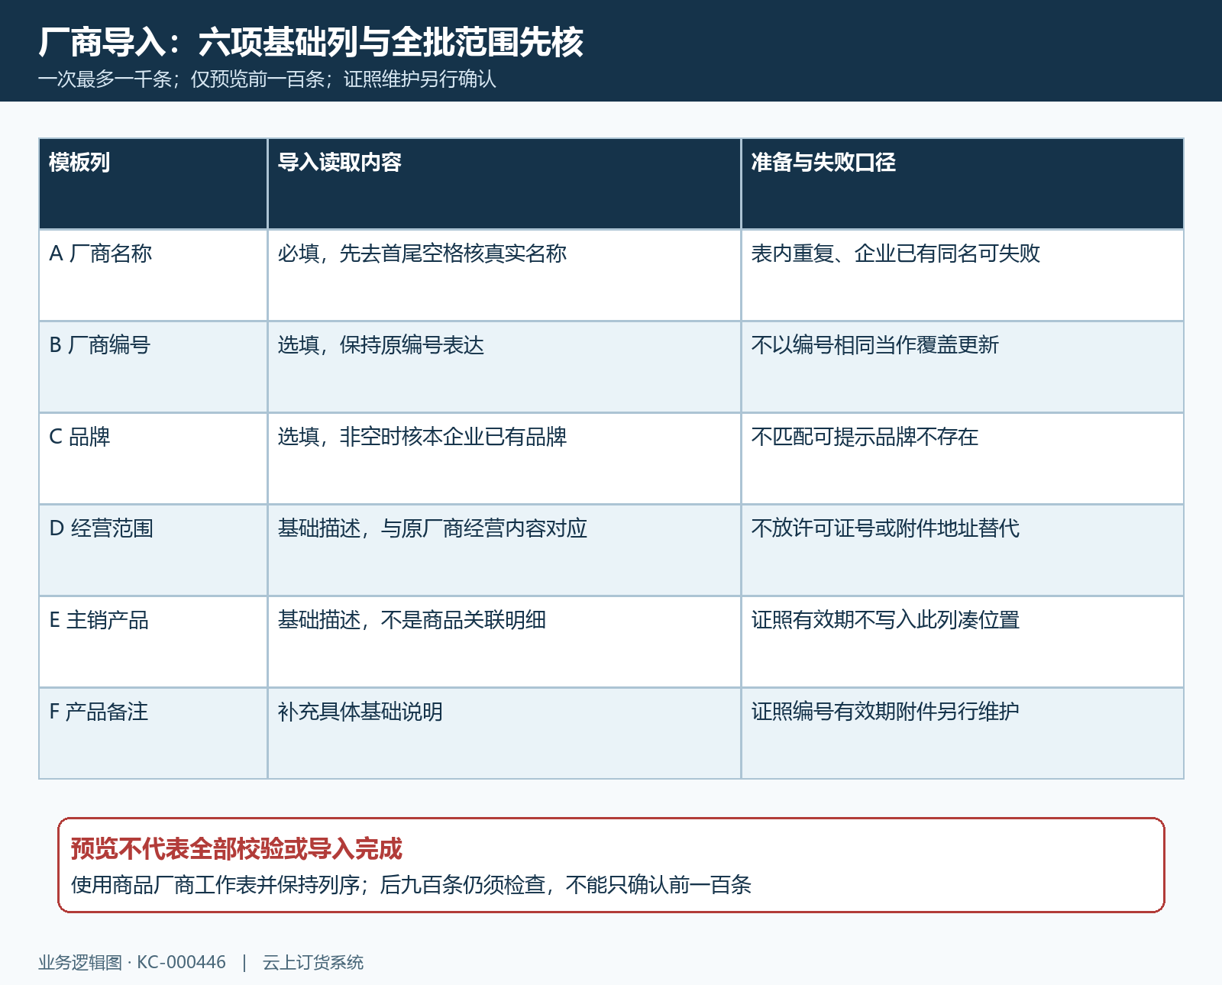
图4：六项基础列每批最多一千条；预览前一百条不能代表整批已检查。
旧导入页说明还列过注册证、许可证或备案信息，当前预览和保存范围为六项基础资料，没有证照号、有效期或附件的对应读取。不能因为说明文字出现证照就宣布填入任意列可以导入，也不能把证照日期放到主销产品列来凑模板。先确认基础导入结果，证照在原厂商维护入口另行核；证照不在这六项基础导入资料内，需在原档分别核附件及有效期；不能将基础导入成功当成证照已维护。确定导入前，后九百条同样要检查真实名称、重复和品牌，不能只检查预览前一百条。

失败记录看整批结果，已有厂商沿原档修订
名称为空、名称在Excel内重复、本企业已有同名厂商、品牌不存在，会触发相应校验失败。一行可能同时有多项原因，不能只修第一个字眼后直接重传；按失败记录逐行核名称与品牌，并检查同一整批其他资料。任意一行校验失败时，整批成功数为零，页面会显示总条数和有误条数，并提供下载导入失败数据；此时即使某行标“校验成功”，也只是该行通过检查，并没有在这一批中保存成厂商。
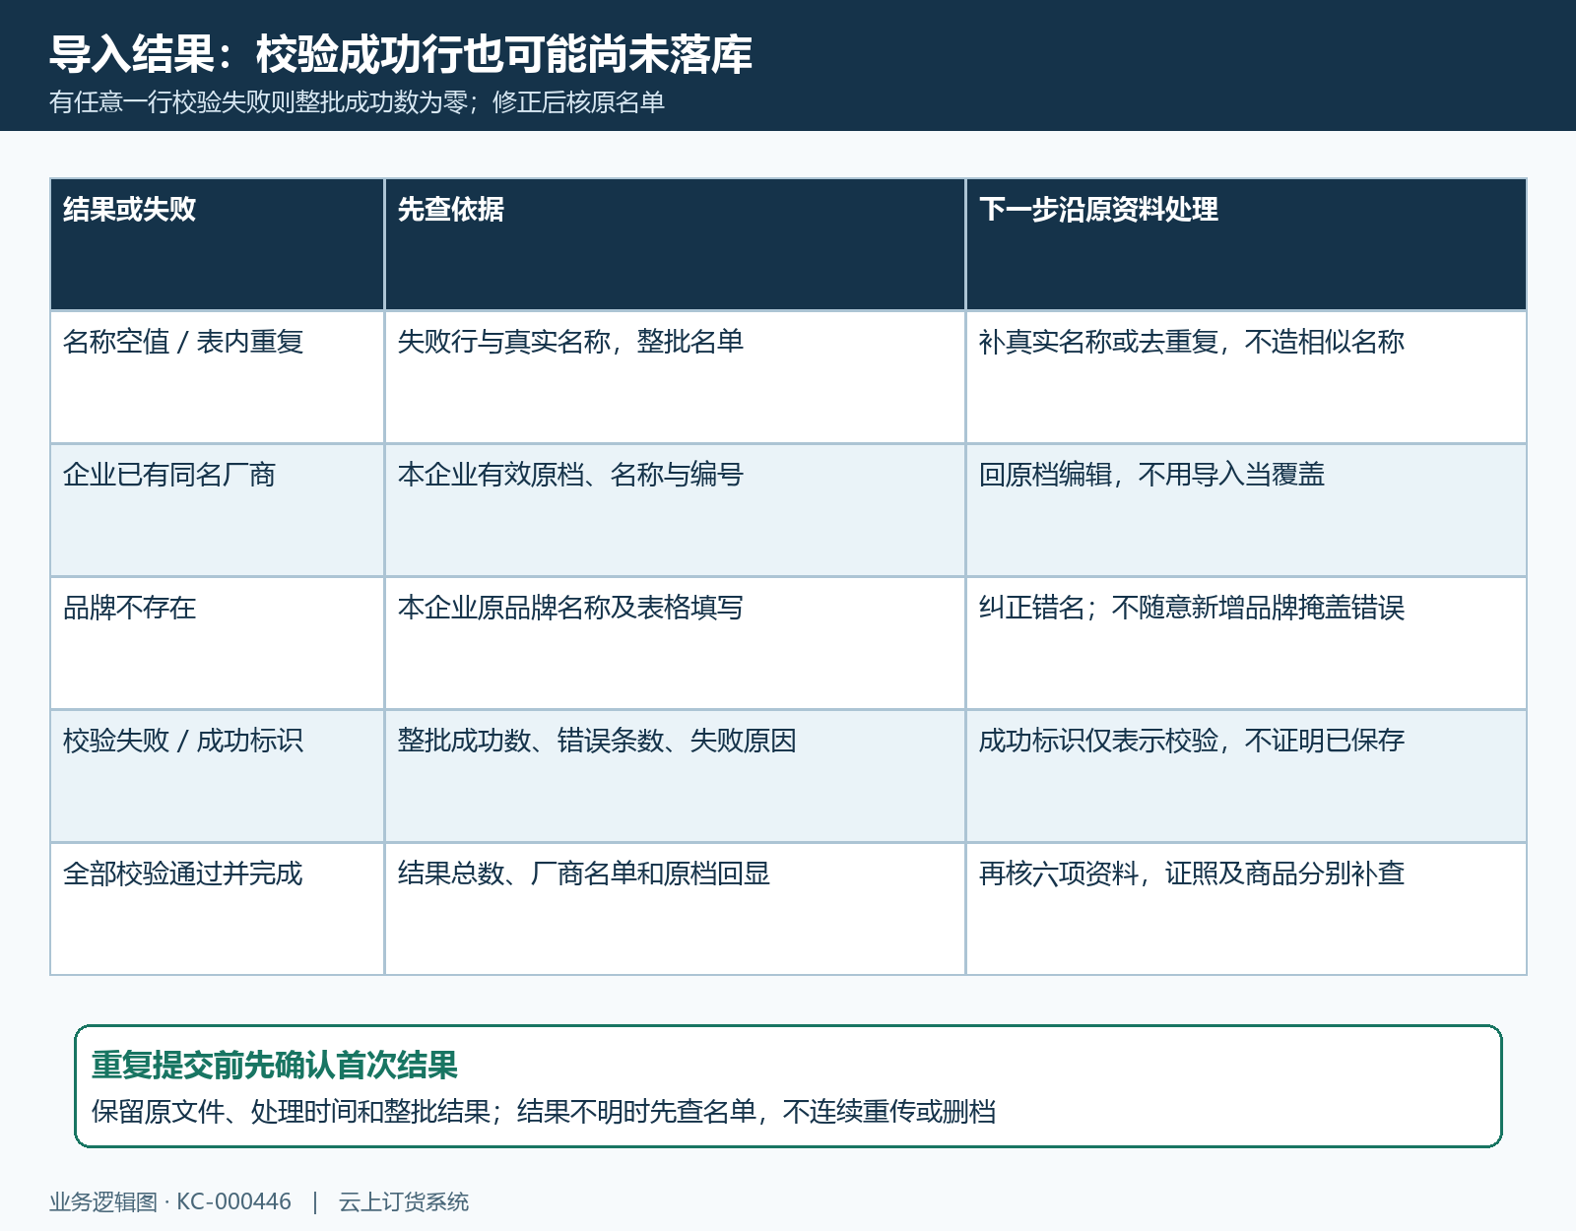
图5：有任意校验失败整批成功数为零，校验成功行也未保存；沿失败文件和原档处理。
失败文件会追加“校验结果”和“失败原因”，保留原文件及失败记录，先修真实错误，再按当前模板恢复需要导入的六项基础列和工作表。企业已有同名厂商时回原档比较，而不是换一个相似名称绕过重复检查；品牌不存在先核真实品牌和名称，不随意新增品牌来消除提示。修完应再次核整批总数和范围，重新上传后的预览、确认导入及结果是新一轮步骤，旧失败文件不代表下一次一定成功。
全部校验通过后保存基础资料并返回成功数量，再从厂商列表核本批名单，逐项读回名称、编号、品牌及说明资料。结果不明或请求中断时，先核首次处理时间、返回结果和名单是否已经出现，避免连续重传造成已有同名失败。成功数量不代替证照维护或商品关联验收，证照与原商品另查；异常沿原文件、原厂商和原商品收口。未知结果不能推定全部回滚、重复发送无影响或可自动恢复；历史PC画面和流程示意均不能证明真实批次完成，仍须按本批名单回读原档。

